Внеклассное занятие в 7 классе «Будь природе другом»
Цель внеклассного мероприятия: обсудить правила поведения в природе; формировать коммуникативную компетентность.
Задачи внеклассного мероприятия:
Образовательные: формировать представление об экологии, её роли в жизни людей; познакомить с профессией «эколог»; выявлять основные пути загрязнения природы; формировать коммуникативную компетентность: умения анализировать, обобщать, делать выводы, доказывать своё мнение.
Развивающие: расширять кругозор о природе, развивать логическое мышление и познавательный интерес.
Воспитательные: воспитывать бережное отношение к природе; формировать гражданскую позицию: «Земля – это наш дом. Дом всегда нужно беречь и защищать».

Методы и методические приёмы обучения: беседа, рассказ, сообщения.
Средства обучения (оборудование): компьютер, презентация к мероприятию, таблички с названиями отделов: «Отдел охраны воздуха», «Отдел охраны животных», «Отдел охраны растений», «Отдел охраны воды»; газеты: «Мир вокруг нас», «Мы друзья природы»; альбомные листы.
Подготовка к внеклассному мероприятию: поиск материала по теме, изготовление плакатов на экологическую тему, подбор стихотворений.
План внеклассного мероприятия:
- Вводная часть. (5 мин.)
- Основная часть. (25 мин.)
- Заключительная часть. (10 мин)
- Рефлексия. (5 мин)
Ход внеклассного мероприятия
- Вводная часть

1) Психологический настрой учащихся.
Актуализация знаний учащихся На фоне медленной музыки.
Слайд
Когда-то, собравшись с последними силами,
Создал Господь планету красивую.
Дал ей форму шара большого
И посадил там деревья, цветы,
Травы невиданной красоты.
Много животных там стало водиться.
Змеи, слоны, черепахи и птицы.
Вот вам подарок, люди, владейте,
Землю вспашите, хлебом засейте.
Всем завещаю вам я отныне -
Вы берегите эту святыню!
- «Будь природе другом!» - тема нашего мероприятия, которая посвящена одной из самых актуальных проблем – охране природы.
2. Основная часть.
слайд
- Ребята, в нашей жизни мы с вами очень часто употребляем выражения “Природа – наш дом родной”, “Планета в опасности”, «Бережное обращение к природе».
- Что они означают? (Выслушиваются ответы учащихся)
- Что же такое природа?

слайд
- Выберите в какой строчке записано правильное определение «природы»:
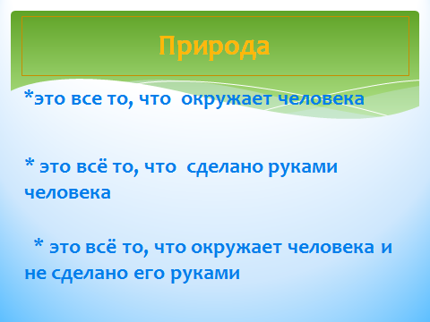
1) Актуализация имеющихся знаний.
Перфокарты. Прочитайте и выполните задание.
2) Упражнение на коррекцию аналитико-синтетической деятельности.
- Какая наука подсказывает людям, как нужно жить и вести хозяйство, чтобы не погубить природу? (Экология)
- Расшифруйте слово 41757362
слайд

1 | 2 | 3 | 4 | 5 | 6 | 7
к | я | г | э | л | и | о
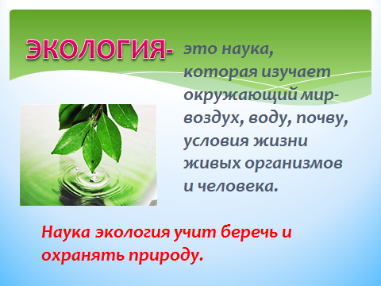
- Знаете ли вы, что с 1 марта 1981года действует Закон «Об охране природы: животных, растений, воздуха, почвы».
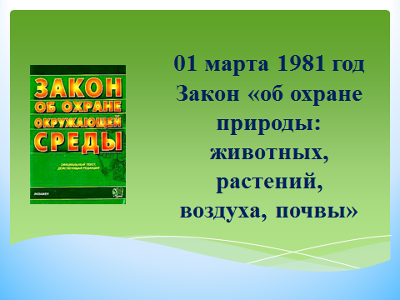
- От слова экология произошло слово эколог.
- Что обозначает это слово?

Слайд
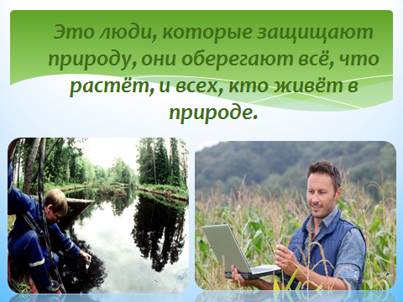
(Это люди, которые защищают природу, они оберегают всё, что растёт, и всех, кто живёт в природе.)
- Учёные экологи, биологи всего мира забили тревогу: природа в опасности! Человек своей хозяйственной деятельностью вредит природе. Обратимся к экологическому календарю и посмотрим, сколько календарных дат посвящено природе, бережному отношению к ней.
слайд - чтение
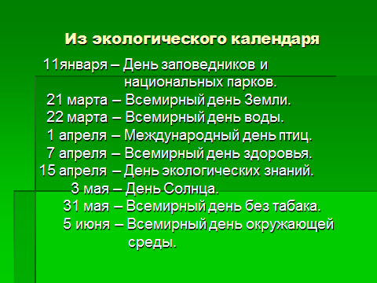
- Всего 6 месяцев – и сколько экологических дат!
- Почему их так много? (Потому что мы, люди, должны напоминать себе: чтобы видеть окружающий мир прекрасным, его надо беречь.)
- Ребята, подумайте и скажите, какой вред причиняет лесу человек?

Слайд.
На экране изображена свалка бытовых отходов в лесу.
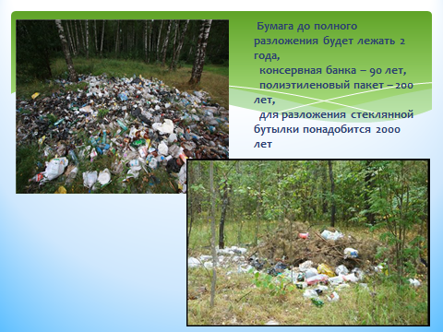
- Откуда появился мусор? ( Ответ детей: Человек засоряет территорию)
Информация (читает ученик)
- А знаете ли вы, что бумага не сгнивает 2 года, а консервная банка, полиэтиленовый пакет или пластиковая бутылка сохраняются до 50-100 лет. И самое неприятное то, что свалка на протяжении этого времени становится источником вредного воздействия на воздух, почву, подземные и поверхностные воды.
слайд
Задание №1.
- Выберите мероприятия по очистке города от мусора:
-не бросать мусор на улице,
-пластиковую бутылку выбросить под дерево,
-проводить акции «Чистый город»,
-свалку устроить в центре города,
-установить урны,
-бить стекла.
- Если мы будем участвовать в таких мероприятиях, наш город будет выглядеть вот так. (слайд)
- Какая же ещё стоит проблема перед человечеством?
Задание №2 «разрезная картинка».
- В результате своей хозяйственной деятельности человек столкнулся с загрязнением воды, воздуха. Исчезают животные и растения. (слайд)
Слайд - гибель животных.
- Особенно чутко реагируют на загрязнения воды животные и растения. Пятна нефти, разлитой по поверхности воды, приводит к гибели животных.
- Используя природу, люди наносят ей вред, но может ли это продолжаться бесконечно.
слайд
- Сейчас люди всего мира поняли, что природа на нашей планете в опасности. Во всем мире создаются организации, которые следят за состоянием природы, например международная экологическая организация «Гринпис» («Зеленый мир») постоянно выступает против загрязнения воздуха, воды, уничтожения лесов, варварского лова рыбы, добивается сохранения и создания новых охраняемых природных территорий.
слайд
составление листовки (- Мы сейчас тоже будем участниками организации за защиту природы и выступим с призывами на защиту природы.
Задание № 3 – составление призывов – чтение (задание каждому уч-ся)
- Составить из слов лозунги: «Любите природу!», «Будь природе другом!», «Берегите Землю, берегите!», «Берегите планету-она живая!», «Я хочу жить в чистом городе!», «Сохраним природу!, «Берегите лес!»
слайд
- Посмотрите как выглядит планета от загрязнений?
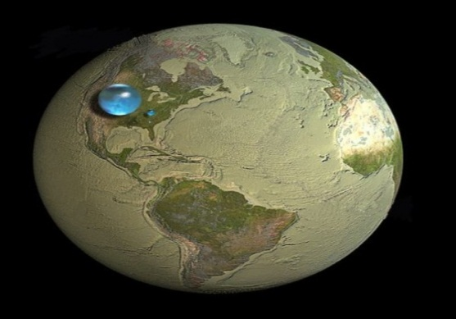
- Давайте сделаем её цветущей и красивой.

Задание № 4 у доски все уч-ся на «планету» прикрепляются цветы, бабочки, капельки воды. Читают наизусть лозунги.
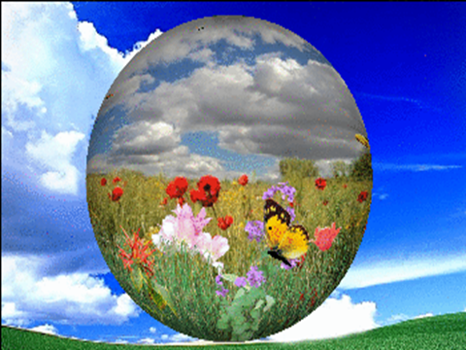

- А ещё был составлен список животных и растений, находящихся на грани исчезновения. Этот список учёные назвали Красной книгой.
Кра́сная кни́га —список редких и находящихся под угрозой исчезновения животных, растений и грибов. слайд

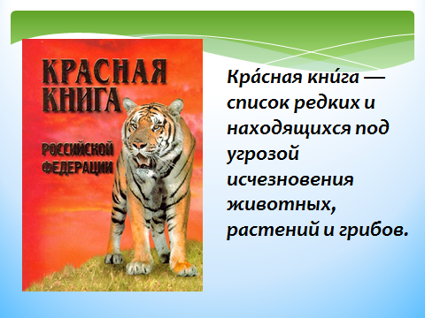
- Для сохранения живой природы, для спасения от вымирания разнообразных видов созданы охраняемые природные территории – это заповедники и национальные парки.
- Вот один из таких заповедников находится на Кольском полуострове – Лапландский. слайд
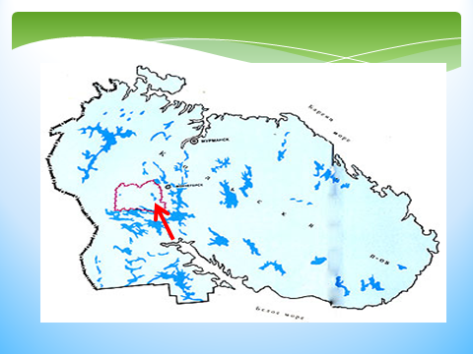

Слово о Лапландском заповеднике
«Лапландский заповедник» — заповедник в Мурманской области . Одна из крупнейших охраняемых природных территорий в Европе.
Главная ценность заповедника — дикая нетронутая природа.
Территория заповедника – это леса, скалы и горные тундры.
В лесах заповедника преобладают хвойные породы: сосна Фриза и ель сибирская.
В заповеднике обитает крупнейшее в Скандинавии стадо дикого северного оленя.
В заповеднике обитают краснокнижные беркуты, орлан-белохвост и другие птицы.

- Итоги:

- Как мы можем помогать природе.
-Что мы должны сделать, чтобы сберечь её?

слайд
Игра «Назови правило».
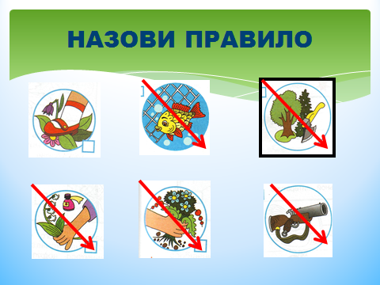

-Рассмотрите внимательно и назовите правила, которые «зашифрованы» этими условными знаками.

1. Нельзя топтать растения.
2. Нельзя рвать лекарственные растения.
3. Нельзя рубить деревья.
4. Нельзя ловить рыбу сетями.
5. Не рвите цветы.
6. Не убивайте животных.
- Будем же беречь нашу Землю. Повсюду, на каждом шагу, все вместе и каждый в отдельности. Другого нам не дано. Земля –
величайшее чудо, она у нас одна. Завтрашний день Земли будет таким, каким мы его создадим сегодня.
Читает стих-е ученик.
Рефлексия
Учитель: На доске цветок без лепестков. Но он является частью нашей природы. Жизнь ему можете дать вы. Лепестки разного цвета. Вы должны выбрать то, что относится к вам.
Красный – для меня тема была важной, зелёный – для меня тема была неинтересной, жёлтый – узнал много нового, синий – мне не всё понятно.
Слайд - видео

